NOTAS DE DISCIPLINA FINANCIERA

1. Balance Presupuestario de Recursos Disponibles Negativo
Se informará:
a) Acciones para recuperar el Balance Presupuestario de Recursos Disponibles Sostenible.
NO APLICA

Fundamento Artículo 6 y 19 LDF
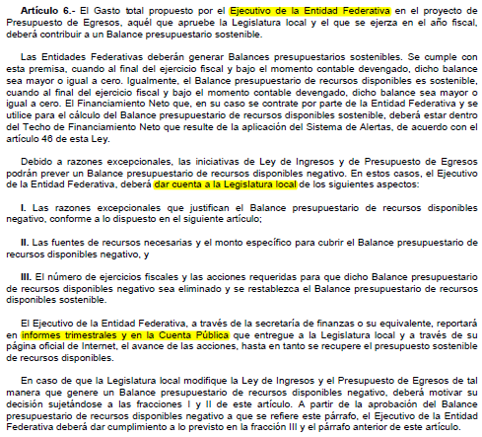
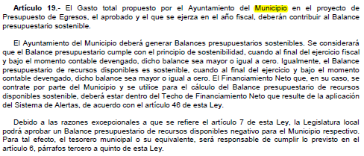

2. Aumento o creación de nuevo Gasto
Se informará:
a) Fuente de Ingresos del aumento o creación del Gasto no Etiquetado.
b) Fuente de Ingresos del aumento o creación del Gasto Etiquetado.

Fondo | COG | Interna | Total
1523010000 |  | 0.00 | 0.00
 | 1000 | 0.00 | 0.00
 | 1130 | -235,613.09 | -235,613.09
 | 1310 | 19,800.00 | 19,800.00
 | 1320 | 68,583.00 | 68,583.00
 | 1340 | -568,837.08 | -568,837.08
 | 1410 | -161,658.59 | -161,658.59
 | 1430 | 72,631.72 | 72,631.72
 | 1440 | 212,407.34 | 212,407.34
 | 1540 | 637,563.57 | 637,563.57
 | 1550 | 8,075.00 | 8,075.00
 | 1590 | -52,951.87 | -52,951.87
 | 3000 | 0.00 | 0.00
 | 3980 | 0.00 | 0.00
Total |  | 0.00 | 0.00

Fundamento Artículo 8 y 21 LDF
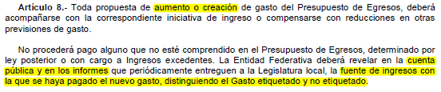
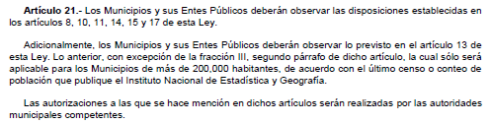

3. Pasivo Circulante al Cierre del Ejercicio (ESF-12)
Se informará solo al 31 de diciembre

Instituto de Acceso a la Información Pública del Estado de Guanajuato
Informe de cuentas por pagar y que integran el pasivo circulante al cierre del ejercicio
Ejercicio 2023
COG | Concepto | Devengado  (a) | Pagado  (b) | Cuentas por pagar  (c)=(a-b)
 | Gasto No Etiquetado | 0.00 | 0.00 | 0.00
1000 | Servicios Personales | 0.00 | 0.00 | 0.00
2000 | Materiales y Suministros | 0.00 | 0.00 | 0.00
3000 | Servicios Generales | 0.00 | 0.00 | 0.00
4000 | Transferencias, Asignaciones, Subsidios y Otras Ayudas | 0.00 | 0.00 | 0.00
5000 | Bienes Muebles, Inmuebles e Intangibles | 0.00 | 0.00 | 0.00
6000 | Inversión Pública | 0.00 | 0.00 | 0.00
7000 | Inversiones Financieras y Otras Provisiones | 0.00 | 0.00 | 0.00
8000 | Participaciones y Aportaciones | 0.00 | 0.00 | 0.00
9000 | Deuda Pública | 0.00 | 0.00 | 0.00
 | Gasto Etiquetado | 0.00 | 0.00 | 0.00
1000 | Servicios Personales | 0.00 | 0.00 | 0.00
2000 | Materiales y Suministros | 0.00 | 0.00 | 0.00
3000 | Servicios Generales | 0.00 | 0.00 | 0.00
4000 | Transferencias, Asignaciones, Subsidios y Otras Ayudas | 0.00 | 0.00 | 0.00
5000 | Bienes Muebles, Inmuebles e Intangibles | 0.00 | 0.00 | 0.00
6000 | Inversión Pública | 0.00 | 0.00 | 0.00
7000 | Inversiones Financieras y Otras Provisiones | 0.00 | 0.00 | 0.00
8000 | Participaciones y Aportaciones | 0.00 | 0.00 | 0.00
9000 | Deuda Pública | 0.00 | 0.00 | 0.00
 | Total | 0.00 | 0.00 | 0.00

Fundamento Artículo 13 VII y 21 LDF
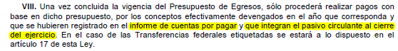

4. Deuda Pública y Obligaciones
Se revelará:
a) La información detallada de cada Financiamiento u Obligación contraída en los términos del Título Tercero Capítulo Uno de la Ley de Disciplina Financiera de las Entidades Federativas y Municipios, incluyendo como mínimo, el importe, tasa, plazo, comisiones y demás accesorios pactados.
NO APLICA

Fundamento Artículo 25 LDF
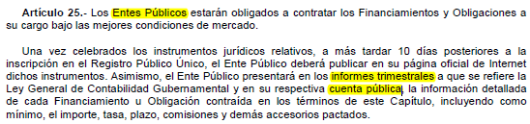

5. Obligaciones a Corto Plazo
Se revelará:
a) La información detallada de las Obligaciones a corto plazo contraídas en los términos del Título Tercero Capítulo Uno de la Ley de Disciplina Financiera de las Entidades Federativas y Municipios, incluyendo por lo menos importe, tasas, plazo, comisiones y cualquier costo relacionado, así mismo se deberá incluir la tasa efectiva.
NO APLICA

Fundamento Artículo 31 LDF
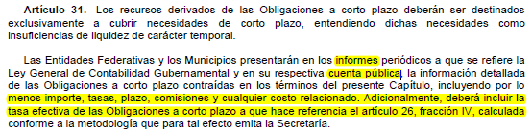

6. Evaluación de Cumplimiento
Se revelará:
a) La información relativa al cumplimiento de los convenios de Deuda Garantizada.
NO APLICA

Fundamento Artículo 40 LDF
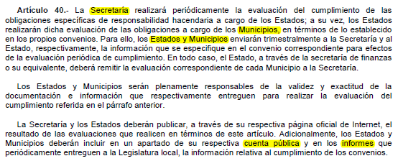

Lic. Norma Kim Miranda |  | MTRA. MARIELA DEL CARMEN HUERTA GUERRERO
DIRECTORA DE ADMINISTRACIÓN Y FINANZAS |  | COMISIONADA PRESIDENTE DEL IACIP

